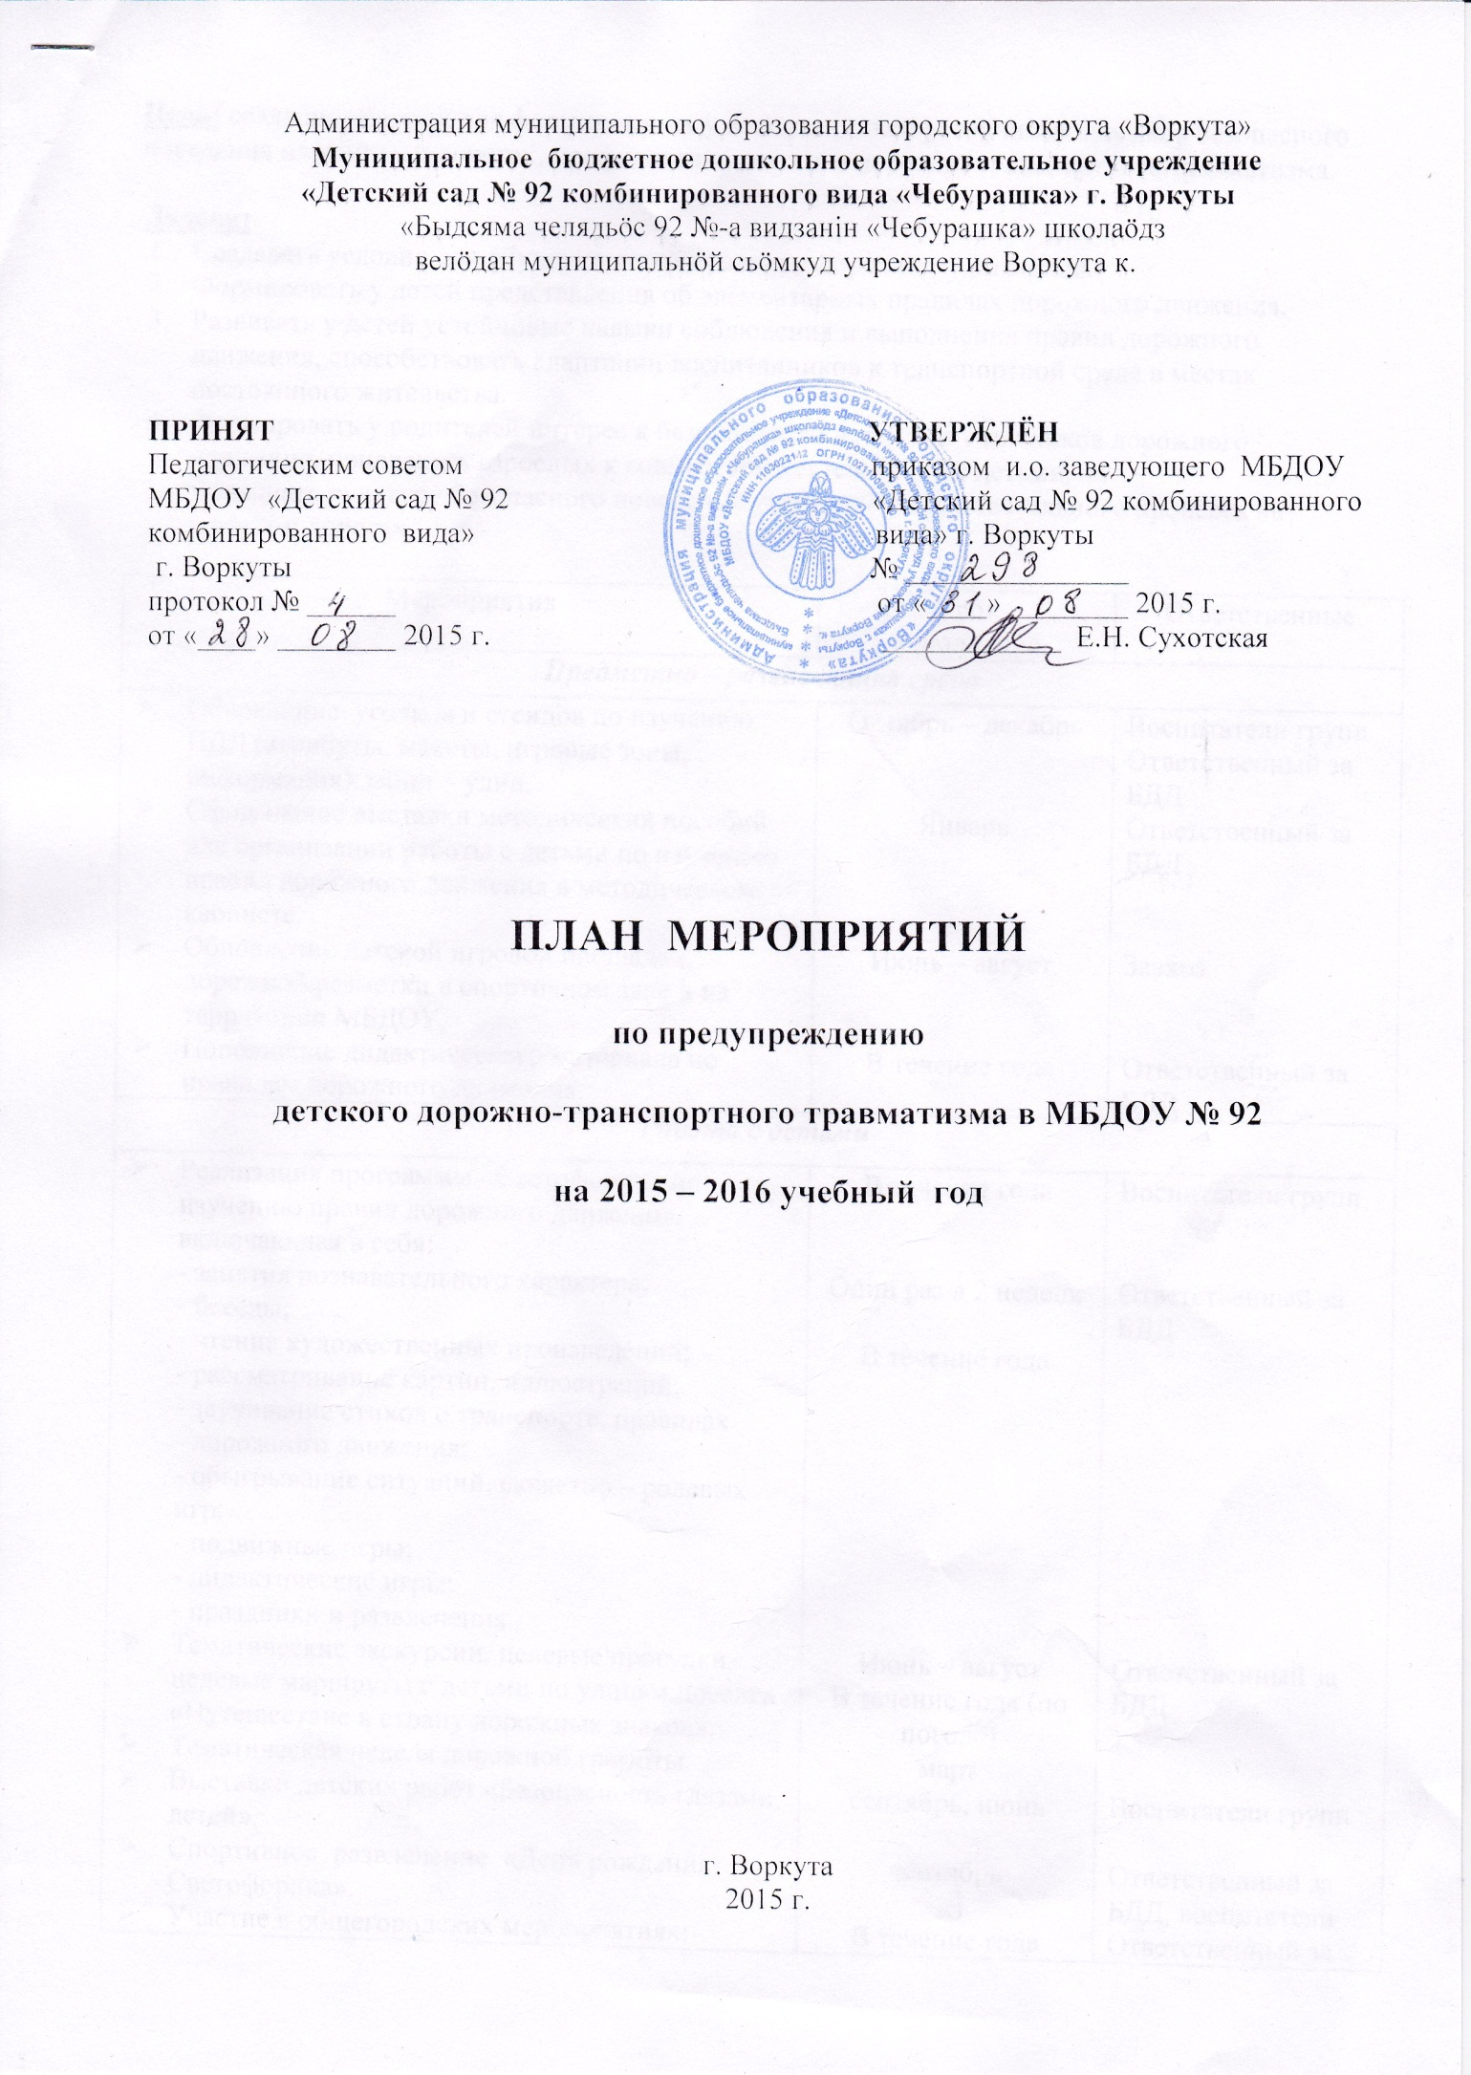

Цель: создание условий для формирования у воспитанников устойчивых навыков безопасного поведения на улицах и дорогах, профилактика детского дорожно-транспортного травматизма.

Задачи:
- Создавать условия для обучения детей правилам дорожного движения.
- Формировать у детей представления об элементарных правилах дорожного движения.
- Развивать у детей устойчивые навыки соблюдения и выполнения правил дорожного движения, способствовать адаптации воспитанников к транспортной среде в местах постоянного жительства.
- Формировать у родителей интерес к безопасности детей как участников дорожного движения, привлекать взрослых к совместной деятельности с детьми.
- Повышать культуру безопасного поведения участников образовательного процесса на улицах и дорогах.

Мероприятия | Срок  исполнения | Ответственные
Предметно – развивающая среда
- Обновление уголков и стендов по изучению ПДД (атрибуты, макеты, игровые зоны, информация), мини – улиц.  - Оформление выставки методических пособий для организации работы с детьми по изучению правил дорожного движения в методическом кабинете.  - Обновление детской игровой площадки, дорожной разметки в спортивном зале и на территории МБДОУ.  - Пополнение дидактического материала по правилам дорожного движения. | Октябрь – декабрь  Январь  Июнь – август  В течение года | Воспитатели групп  Ответственный за БДД  Ответственный за БДД  Завхоз  Ответственный за БДД
Работа с детьми
- Реализация программы «Светофорик» по изучению правил дорожного движения, включающая в себя:  - занятия познавательного характера;  - беседы;  - чтение художественных произведений;  - рассматривание картин, иллюстраций;  - заучивание стихов о транспорте, правилах дорожного движения;  - обыгрывание ситуаций, сюжетно – ролевых игр;  - подвижные игры;  - дидактические игры;  - праздники и развлечения.  - Тематические экскурсии, целевые прогулки, целевые маршруты с детьми по улицам поселка «Путешествие в страну дорожных знаков».  - Тематическая неделя дорожной грамоты.  - Выставки детских работ «Безопасность глазами детей».  - Спортивное развлечение «День рождения Светофорика».  - Участие в общегородских мероприятиях: «Зелёный огонёк», «Радужная зебра».  - Декада профилактических мероприятий «Внимание – дети!»  - Участие в пропагандистских акциях и мероприятиях «Работаем на безопасность!»  - Участие в городском этапе конкурса юных велосипедистов «Безопасное колесо».  - Акция «Дорога – не игра», посвящённая празднованию «Дня автомобилистов».  - Проведение в ДОУ открытых мероприятий по БДД. | В течение года  Один раз в 2 недели  В течение года  Июнь – август  В течение года (по погоде)  март  сентябрь, июнь  сентябрь  В течение года  февраль, июнь 2016 г.  август-сентябрь 2015г.  май-июнь 2016 г.  В течение года  сентябрь 2015 г.  октябрь 2015 г.  В течение года | Воспитатели групп  Ответственный за БДД  Ответственный за БДД  Воспитатели групп  Ответственный за БДД, воспитатели  Ответственный за БДД  Ответственный за БДД  Ответственный за БДД  Ответственный за БДД
Работа с педагогическим коллективом

- Консультация для воспитателей на тему «Воспитание у детей навыков безопасного поведения на улицах и дорогах».  - Оформление консультативного материала для родителей по профилактике детского дорожно-транспортного травматизма (папки-раскладушки) «Ребенок. Дорога. Безопасность».  - Конкурс на лучшее оформление уголка в группе по ПДД.  - Консультация для воспитателей «Ребенок и дорога».  - Консультация для воспитателей на тему «Организация изучения правил дорожного движения с детьми в летний оздоровительный период».  - Контроль за реализацией программы обучения детей правилам дорожного движения. | Сентябрь  Октябрь  Январь  Март  Июнь  Каждый квартал | Ответственный за БДД  Метод.совет,  воспитатели  Метод. совет  Ответственный за БДД  Ответственный за БДД
Работа с родителями

- Оформление консультативного материала для родителей по профилактике детского дорожно-транспортного травматизма (фотоматериал, папки-раскладушки).  - Консультация для родителей на тему «Взрослые – пример для детей в поведении на дороге».  - Консультация для родителей и оформление стенда «Страна Чудес» на тему «Профилактика детского дорожно-транспортного травматизма в летний период».  - Вечер развлечений на тему: «Мы изучаем правила дорожного движения».  - Совместные выставки работ по безопасности дорожного движения: «Улица, на которой я живу», «Мой любимый транспорт», «Знаки – наши помощники».  - Анкетирование родителей «Что я знаю о безопасности своего ребёнка?».  - Общее родительское собрание «Дорога и ребенок».  - Разработка памяток, листовок, брошюр по профилактике ДДТТ. | В течение года  В течение года  Июнь  Май  В течение года  Октябрь  Ноябрь  постоянно | Воспитатели групп  Ответственный за БДД  Воспитатели  групп  Воспитатели групп  Воспитатели групп  Ответственный за БДД  Ответственный за БДД  Ответственный за БДД

